Mikromyśliwiec kosmiczny Boby Fetta {Slave I}
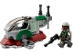
Ten zestaw składa się z następujących elementów:

Obraz | Ilość | przedmiot nr | Opis | STAN
Regularne przedmioty:
Części:
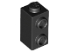 | 2 | 32952 | Czarna cegła, zmodyfikowana 1 x 1 x 1 2/3 z kołkami z boku  Katalog : Części : cegła, zmodyfikowana | 2
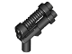 | 1 | 95199 | Czarna minifigurka, broń, dwulufowy pistolet  Katalog : Części : Minifigurka, broń | 1
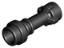 | 3 | 64567 | Czarna minifigurka, prosta rękojeść miecza świetlnego Broń  Katalog : Części : Minifigurka, broń | 3
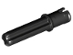 | 2 | 18651 | Czarny Technic, Oś 2L ze sworzniem z występami ciernymi  Katalog : Części : Technic, Oś | 2
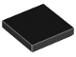 | 1 | 3068 | Black Tile 2 x 2  Katalog : Części : Płytka | 1
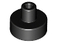 | 2 | 20482 | Czarna płytka, okrągła 1 x 1 z drążkiem i uchwytem na szpilki  Katalog : Części : płytka, okrągła | 2
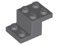 | 1 | 73562 | Ciemnoniebieski, szary Wspornik 3 x 2 x 1 1/3 z dolnym uchwytem na kołek  Katalog : Części : Wspornik | 1
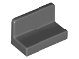 | 1 | 4865b | Panel w kolorze ciemnoniebieskim szarym 1 x 2 x 1 z zaokrąglonymi narożnikami  Katalog : Części : Panel | 1
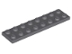 | 1 | 3034 | Ciemnoniebieskoszary Talerz 2 x 8  Katalog : Części : Talerz | 1
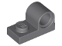 | 4 | 11458 | Ciemnoniebieskawo-szara płyta, zmodyfikowana 1 x 2 z otworem na górze  Katalog : Części : płyta, zmodyfikowana | 4
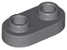 | 4 | 35480 | Ciemnoniebieskoszary talerz, okrągły 1 x 2 z otwartymi kołkami  Katalog : Części : talerz, okrągły | 4
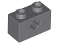 | 2 | 32064 | Ciemnoniebieskoszary Technic, Brick 1 x 2 z otworem na oś  Katalog : Części : Technic, Brick | 2
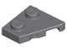 | 1 | 24299 | Ciemnoniebieskawo-szary Klin, Płyta 2 x 2 Lewy  Katalog : Części : Klin, Płyta | 1
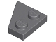 | 1 | 24307 | Ciemnoniebieskawo-szary Klin, Płyta 2 x 2 Prawa  Katalog : Części : Klin, Płyta | 1
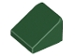 | 2 | 54200 | Ciemnozielony Slope 30 1 x 1 x 2/3  Katalog : Części : Slope | 2
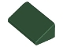 | 1 | 85984 | Ciemnozielony Slope 30 1 x 2 x 2/3  Katalog : Części : Slope | 1
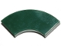 | 4 | 27925 | Ciemnozielona płytka, zaokrąglony narożnik 2 x 2 Macaroni  Katalog : Części : płytka, okrągła | 4
 | 1 | 85984 | Ciemnoczerwony Slope 30 1 x 2 x 2/3  Katalog : Części : Slope | 1
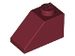 | 4 | 3040 | Dark Red Slope 45 2 x 1  Katalog : Części : Slope | 4
 | 4 | 13548 | Ciemnoczerwony Klin 2 x 2 (Nachylenie 45 Narożnik)  Katalog : Części : Klin | 4
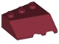 | 1 | 42862 | Ciemnoczerwony klin 3 x 3 pochylony w lewo  Katalog : Części : Klin | 1
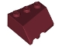 | 1 | 48165 | Ciemnoczerwony klin 3 x 3 nachylony w prawo  Katalog : Części : Klin | 1
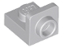 | 4 | 36840 | Jasnoniebiesko-szary Wspornik 1 x 1 - 1 x 1 Odwrócony  Katalog : Części : Wspornik | 4
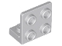 | 2 | 99207 | Jasnoniebieskawo-szary Wspornik 1 x 2 - 2 x 2 Odwrócony  Katalog : Części : Wspornik | 2
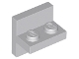 | 1 | 41682 | Jasnoniebiesko-szary Wspornik 2 x 2 - 1 x 2 Wyśrodkowany  Katalog : Części : Wspornik | 1
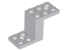 | 1 | 76766 | Jasnoniebieskawo-szary wspornik 5 x 2 x 2 1/3 z 2 otworami i dolnym uchwytem na kołki  Katalog : Części : Wspornik | 1
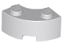 | 2 | 85080 | Jasnoniebieskawo-szara cegła, zaokrąglony narożnik Makaron 2 x 2 z wycięciem na kołek i wzmocnionym spodem  Katalog : Części : Cegła, okrągła | 2
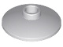 | 1 | 4740 | Jasnoniebiesko-szary Dish 2 x 2 Odwrócony (Radar)  Katalog : Części : Dish | 1
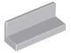 | 2 | 23950 | Jasnoniebiesko-szary Panel 1 x 3 x 1  Katalog : Części : Panel | 2
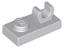 | 2 | 44861 | Jasnoniebieskawo-szara płyta, zmodyfikowana 1 x 2 z otwartym klipsem O na górze  Katalog : Części : płyta, zmodyfikowana | 2
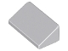 | 1 | 85984 | Jasnoniebieskawo-szary Slope 30 1 x 2 x 2/3  Katalog : Części : Slope | 1
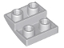 | 2 | 32803 | Jasnoniebiesko-szary Nachylenie, zakrzywione 2 x 2 x 2/3 Odwrócone  Katalog : Części : Nachylenie, zakrzywione | 2
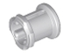 | 2 | 3713 | Jasnoniebieskawo-szara tuleja Technic  Katalog : Części : Technic | 2
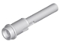 | 2 | 61184 | Jasnoniebieskawo-szary Technic, Pin 1/2 z przedłużką 2L (pocisk wystrzeliwujący)  Katalog : Części : Technic, Pin | 2
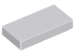 | 1 | 3069 | Jasnoniebieskawo-szara płytka 1 x 2  Katalog : Części : Płytka | 1
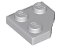 | 2 | 26601 | Jasnoniebieskawo-szary klin, płyta 2 x 2 ścięte narożniki  Katalog : Części : klin, płyta | 2
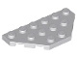 | 1 | 2419 | Jasnoniebieskawo-szary klin, płyta 3 x 6 ściętych narożników  Katalog : Części : klin, płyta | 1
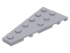 | 1 | 54384 | Jasnoniebieskawo-szary Klin, Płyta 6 x 3 Lewy  Katalog : Części : Klin, Płyta | 1
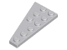 | 1 | 54383 | Jasnoniebieskawo-szary Klin, Płyta 6 x 3 Prawa  Katalog : Części : Klin, Płyta | 1
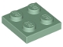 | 1 | 3022 | Sand Green Plate 2 x 2  Katalog : Części : Płyta | 1
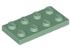 | 2 | 3020 | Sand Green Plate 2 x 4  Katalog : Części : Płyta | 2
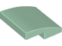 | 2 | 15068 | Sand Green Nachylenie, zakrzywione 2 x 2 x 2/3  Katalog : Części : Nachylenie, zakrzywione | 2
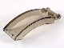 | 1 | 92474 | Szyba przednia Trans-Brown (Old Trans-Black) 6 x 2 x 2 z uchwytem  Katalog : Części : Szyba przednia | 1
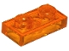 | 2 | 3023 | Trans-Orange Talerz 1 x 2  Katalog : Części : Talerz | 1
Minifigurki:
 | 1 | sw1245 ( inw .) | Boba Fett - przemalowana zbroja Beskara, plecak odrzutowy  Katalog : Minifigurki : Gwiezdne Wojny : Gwiezdne Wojny Księga Boby Fetta | 1
Dodatkowe przedmioty:
Części:
 | 1 | 64567 | Czarna minifigurka, prosta rękojeść miecza świetlnego Broń  Katalog : Części : Minifigurka, broń
 | 1 | 20482 | Czarna płytka, okrągła 1 x 1 z drążkiem i uchwytem na szpilki  Katalog : Części : płytka, okrągła
 | 1 | 54200 | Ciemnozielony Slope 30 1 x 1 x 2/3  Katalog : Części : Slope
 | 1 | 3713 | Jasnoniebieskawo-szara tuleja Technic  Katalog : Części : Technic

